Podpowiedzi jak kupować garniturek do komunii dla chłopca
W naszym artykule przedstawiamy rodzicom i opiekunom informacje w jaki sposób kupować garniturek do komunii. Przeczytaj wskazówki!

Wskazówki jak kupić odpowiedni garniturek do komunii dla chłopca
W naszym artykule przedstawiamy Ci kilka wskazówek, które mogą Ci pomóc w zakupie odpowiedniego garniturku na komunię dla chłopca. Zastanawiasz się nad konkretną stylizacją? Czytaj dalej!

Co jest ważne przy zakupie pierwszego garnituru dla dziecka?

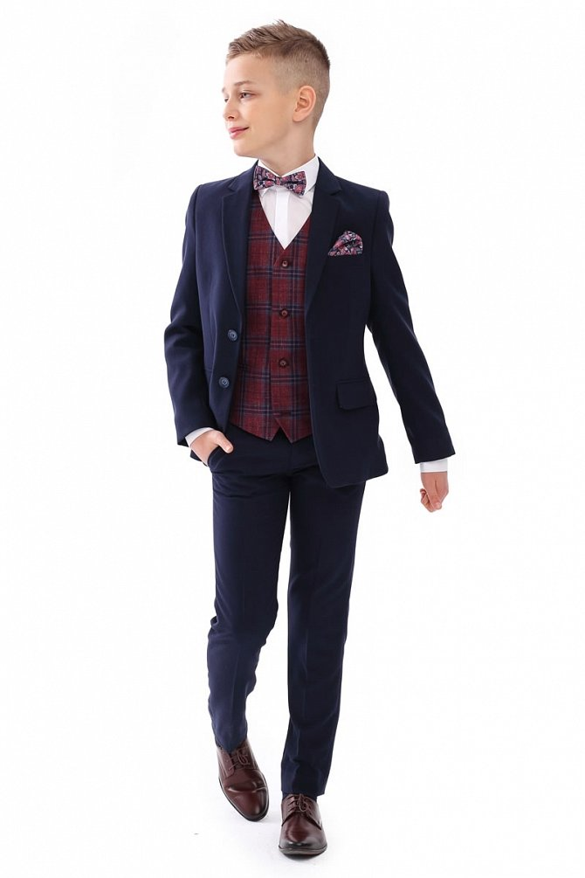
Wybierz garnitur, który jest odpowiedni do wieku i wzrostu dziecka. Warto wziąć pod uwagę, że dzieci szybko rosną, dlatego dobrym pomysłem jest wybór nieco większego rozmiaru, który zapewni wygodę przez całą ceremonię czy to Pierwszej Komunii Świętej czy jako gość weselny. Pamiętaj, że garnitur na komunię powinien być elegancki i pasować do charakteru uroczystości. Możesz wybrać tradycyjny set w kolorze czarnym lub granatowym, lub bardziej nowoczesny w odcieniach szarości, beżach czy bielach. Ważne jest, aby garnitur pasował do stylu, w jakim będzie odbywać się ceremonia.

Idealny garniturek do komunii dla chłopca online - gdzie go znajdziesz?
Kolejna podpowiedź? Wybierz zestaw garniturowy wykonany z wytrzymałego i łatwego w pielęgnacji materiału, który nie będzie się gnieść ani łatwo się zniszczy. Odpowiedni materiał to przede wszystkim bawełna, len lub mieszanka bawełny z poliestrem. Gdzie znaleźć garniturek do komunii? Zwróć uwagę na propozycje, które przygotowana renomowana firma Standar, która od lat zajmuje się szyciem ubrań dla młodych gentelmentów. W ofercie również koszule i dodatki.

